МУНИЦИПАЛЬНОЕ БЮДЖЕТНОЕ ОБЩЕОБРАЗОВАТЕЛЬНОЕ УЧРЕЖДЕНИЕ
ЛИЦЕЙ № 16 ПРИ УлГТУ ИМЕНИ ЮРИЯ ЮРЬЕВИЧА МЕДВЕДКОВА
ПОРТФОЛИО

Фамилия Дьяконова
Имя Валерия
Отчество Сергеевна
Дата рождения 28 июня 2007 г.
Класс 8-В
Творческое объединение «Школа безопасности»
Руководитель Аряпов А.В.

Период оформления 01.09.2021 г.

Личная подпись учащегося ______________________
Директор школы ______________ /______________ /
Классный руководитель _________/________________ /

Раздел I

АВТОПОРТРЕТ
(информация о владельце портфолио)

Фамилия Дьяконова
Имя, отчество Валерия Сергеевна
  - Эссе (моя жизнь)
- значение моего имени:
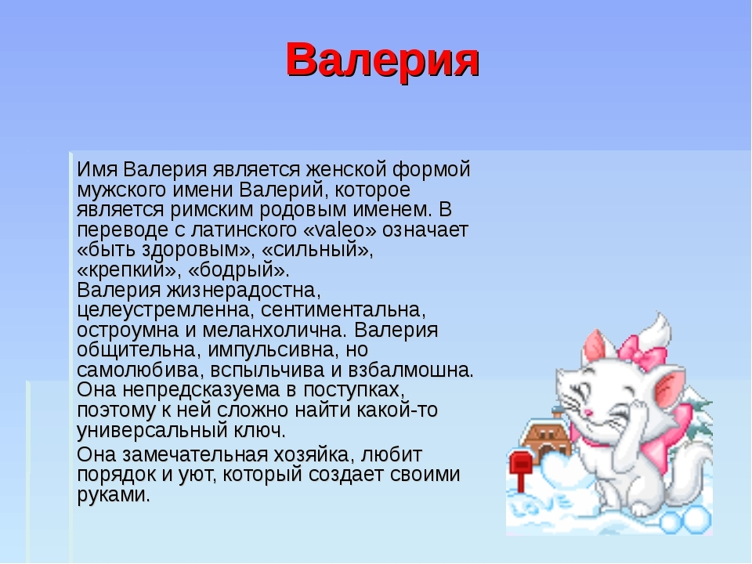

- с 1 по 2 класс я обучалась в средней школе №13 г. Бугульма РТ, переехав в г. Димитровград с 3 класса я начала обучаться в Лицее №16 при УлГТУ имени Ю.Ю.Медведкова.
- сейчас я обучаюсь в 8 классе.

МОЯ СЕМЬЯ:

Мама |  | Папа | Сестра
Дьяконова | Фамилия | Дьяконов | Дьяконова
Алеся | Имя | Сергей | Алиса
Петровна | Отчество | Валерьевич | Сергеевна
04.08.1985 | Дата рождения | 23.05.1980 | 02.11.2019
ОАО «РЖД»  Специалист по управлению персоналом | Место работы  Профессия | ЛО МВД РФ  Инспектор | Детский сад «Алиса»
Добрая, умная, красивая, строгая, но справедливая | Какие они? | Добрый, ответственный, сильный | Самая лучшая
- я очень люблю заниматься спортом 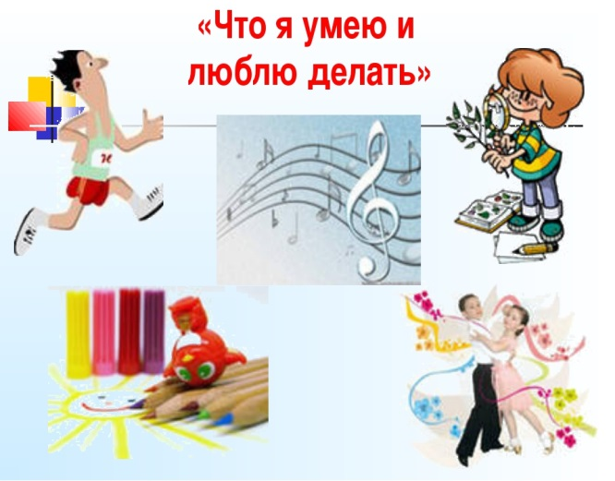
- я очень люблю быть на природе
- я очень люблю рисовать
- я очень люблю танцевать
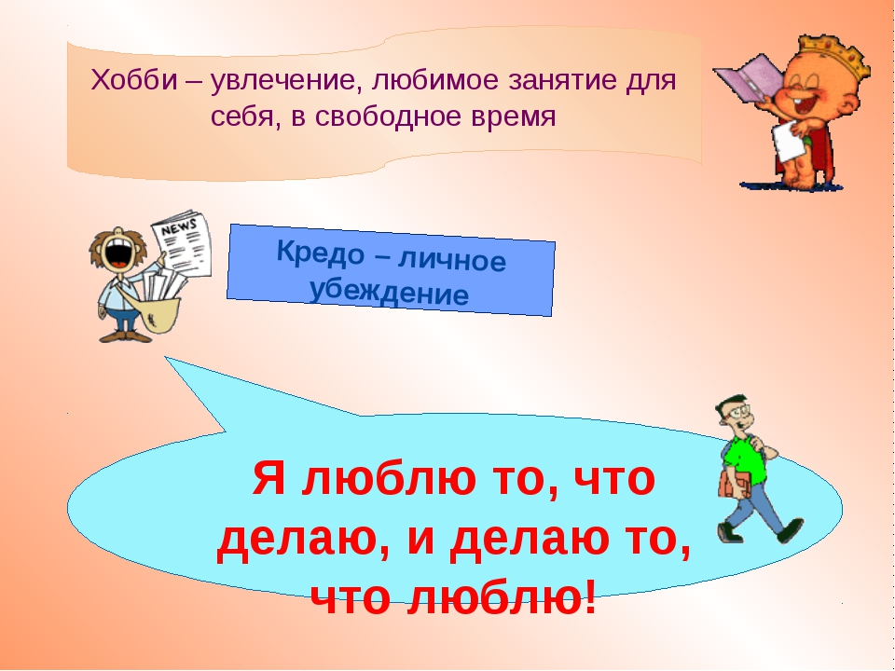

Я стараюсь быть настоящим Другом.
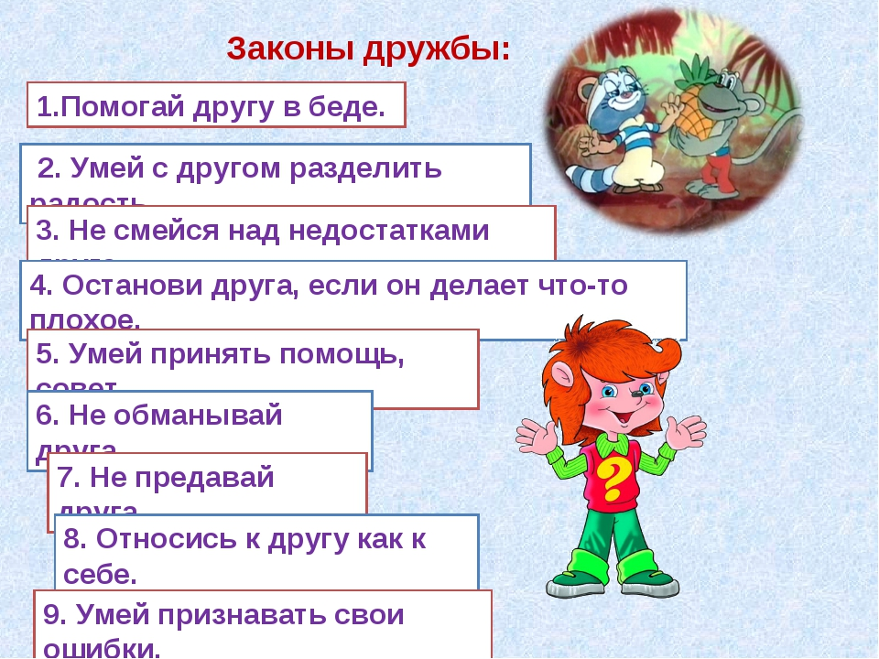

«Мои устремления и планы»
- стремление к саморазвитию;
- здоровый образ жизни;
- успешная учеба в школе;
- получение хорошего образования;
- нахождение хорошей, интересной и высокооплачиваемой работы;
- создание крепкой, любимой и дружной семьи.
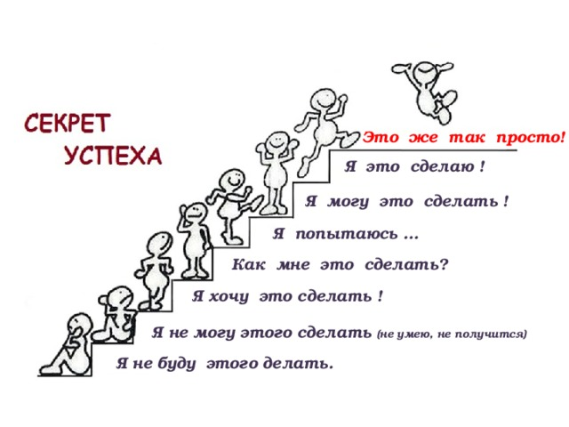

«Моя занятость»
Раньше я занималась танцами, было увлечение ходить на лыжах, очень любила рисовать. Сейчас я хожу в бассейн, помогаю по дому своей семье, уделяю время младшей сестренке, стараюсь отдавать свое свободное от учебы время военно – спортивной подготовке «ЗАРНИЦЕ», я юнармеец.

«Моё творчество»
Рисование.
«Какой я?»
Ответственная, добрая, целеустремленная, краткая, красивая, сильная, дружелюбная, отзывчивая, обидчивая и позитивная.

«Мои личностные качества»
Ценю честность, порядочность и надежность
Какие качества ты ценишь в людях:
Честность, порядочность, надежность
Твоя любимая телепередача;
любимый фильм
«постучись в мою дверь»
веселые
Какие качества ты ценишь в себе:
Силу духа, отзывчивость, верность, доброта
Что может огорчить или обидеть тебя:
Ложь, предательство, непонимание
Твое хобби:
Рисование, танцы, спорт
О чем ты любишь читать:
О любви, приключениях
Твои друзья:
Соня, Лера, Полина, Аня

Твоя любимая музыка:
Современная
Твои авторитеты и кумиры: родители и наш наставник Альберт Растямович
Кумиров - нет

Место, где ты любишь бывать больше всего на свете:
На тренировках
Кем ты видишь себя в будущем:
Успешным человеком, занимающимся любимым делом, самой лучшей и любящей женой и мамой.

Мои планы:
№ | Вопрос | Начало учебного года | Конец учебного года
1. | Какие профессии тебе нравятся? | певец, переводчик, врач | архитектор, переводчик, служащий МВД, МЧС
2. | Кем хочешь быть ты? | Архитектор, служащий МВД, МЧС | Архитектор, служащий МВД, МЧС
3. | Твои планы на будущее? | Окончить школу, поступить в Вуз, получить высшее образование и хорошую профессию, реализоваться как жена и мама. | Окончить школу, поступить в Вуз, получить высшее образование и хорошую профессию, реализоваться как жена и мама.

Раздел II

МОИ ДОСТИЖЕНИЯ

